

**280E**

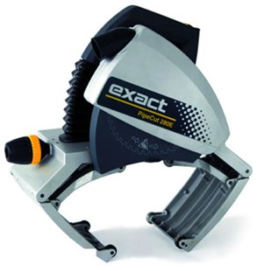

De topper van Exact

• Motor 1750 watt

• Gewicht slechts 9,0 kg

• Toerental onbel. (1) 2900 min-1 (2) 3900 min-1

• Voltage 230V / 50-60 Hz

• Blad ø 165 mm

• Voor pijpen ø 40 - 280 mm

• Maximale wanddikte pijp staal 10 mm

• Maximale wanddikte pijp kunststof 38 mm

